Комплексная контрольная работа №3 , 10 класс
Тематическое содержание речи
Покупки: одежда, обувь, продукты питания. Карманные деньги. Молодежная мода
Туризм. Виды отдыха. Путешествия по России и зарубежным странам

1. Аудирование.
Воспринимать на слух и понимать аутентичные тексты, содержащие отдельные неизу ченные языковые явления, с разной глубиной проникновения в содержание текста: с пони манием основного содержания, с пониманием нужной/интересующей/запрашиваемой информации (время звучания текста/текстов для аудирования – до 2,5 минут)
2. Смысловое чтение
Читать про себя и понимать несложные аутентичные тексты разного вида, жанра и стиля,
содержащие отдельные неизученные языковые явления, с различной глубиной проникновения
в содержание текста: с пониманием основного содержания, с пониманием нужной/интересующей/запрашиваемой информации, с полным пониманием прочитанного (объём текста/текстов для чтения – 500–700 слов)
3. Письменная речь
Писать электронное сообщение личного характера, соблюдая речевой этикет, принятый
в стране/странах изучаемого языка (объём сообщения – до 130 слов)
4. Орфография и пунктуация
4.1. Владеть орфографическими навыками: правильно писать изученные слова
4.2 Владеть пунктуационными навыками: использовать запятую при перечислении, обращении
и при выделении вводных слов; апостроф, точку, вопросительный и восклицательный знаки; не ставить точку после заголовка; пунктуационно правильно оформлять прямую речь; пунктуационно правильно оформлять электронное сообщение личного характера.
5. Лексическая сторона речи
5.1. Распознавать в звучащем и письменном тексте 1400 лексических единиц (слов, словосочетаний, речевых клише) и правильно употреблять в устной и письменной речи 1300 лексических единиц, обслуживающих ситуации общения в рамках отобранного тематического содержания, с соблюдением существующих норм лексической сочетаемости.
5.2. Основные способы словообразования.
2.Грамматическая сторона речи
2.1. Знать и понимать особенности структуры простых и сложных предложений английского языка, различных коммуникативных типов предложений английского языка
2.2. Распознавать в письменном и звучащем тексте и употреблять в речи глаголы в видовременных формах действительного залога в изъявительном наклонении (Present/Past Simple Tense, Present/Past Perfect Tense, Present/Past Continuous Tense, Present/Past Perfect Continuous Tense)
2.3. Распознавать в звучащем и письменном тексте и употреблять в устной и письменной речиконструкцию to be going to, формы Future Simple Tense и Present Continuous Tense для выражения будущего действия
2.4 Распознавать в звучащем и письменном тексте и употреблять в устной и письменной речи определённый, неопределённый и нулевой артикли

Аннотация
к контрольной работе по английскому языку для учащихся 10-х классов за I полугодие
Работа рассчитана на учащихся 10-х классов общеобразовательных школ, изучающих курс английского языка.
Назначение работы
Проведение контрольной работы с целью выявления пробелов в области формирования языковых средств и навыков пользования ими.
Количество заданий в работе.
Работа содержит 5 заданий
Время выполнения работы- 40 минут. Максимальное кол-во баллов: 52балла.
Оценка выполнения работы.
Задание 1 – 7 балла
Задание 2 – 6 баллов
Задание 3 – 29 баллов
Задание 5 – 10 баллов
Шкала оценивания:
Уровень | % выполнения заданий | Баллы | Отметка
Высокий | 90-100% | 47-52 | «5»
Повышенный | 75 - 84% | 37-46 | «4»
Базовый | 50 – 74% | 26-36 | «3»
Пониженный | 0-49 % | 0-25 | «2»

Аудирование
(7 points)
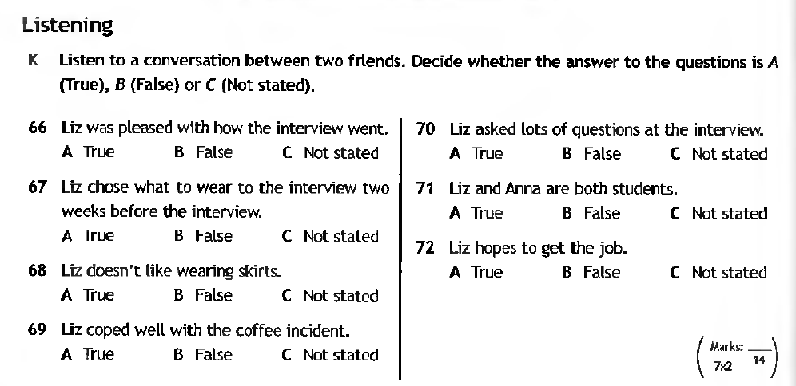

Чтение
Task 1. Match the questions to the texts. You have one extra question.
1. What cultural and media subjects took the name of Gorky Park?
2. At what time is Gorky Park open to the public?
3. How can you get to Gorky Park by public transport?
4. What kind of films can you see in the open-air cinema in Gorky Park?
5. What entertainment does Gorky Park offer in the cold season?
6. What kinds of animals can you see in Gorky Park?
7. Why is Gorky Park a great place to be active?
A. Gorky Park, officially named Gorky Central Park of Culture and Leisure, is a very popular place with the residents and guests of Moscow. It covers about 250 hectares and stretches along the bank of the Moskva River. The huge park is actually very close to the centre of the busy city — it is between Garden Ring and Third Ring Road and you can easily get there by bus or by Metro. The nearest Metro metro station is Park Kultury, and there are a few more stations within walking distance.
B. Gorky Park was the first amusement park created in the Soviet Union. It was opened in 1928 and became a model for lots of other parks set up across the country. In 2011, Gorky Park had major reconstruction and the amusement rides were removed. The place turned into an eco-friendly zone which works non-stop and is accessible round-the-clock, day and night, seven days a week. There is no entrance fee.
C. Gorky Park is a large recreational zone in a megapolis which gives its people an opportunity to relax and entertain in the open air. However, not all the seasons in Russia are warm enough for outdoor activities. Does this mean that in winter Gorky Park turns into a deserted place? Of course not! Gorky Park turns into a huge skating rink where people skate along the alleys, beautifully decorated with colourful lights.
D. You may be surprised to find a club for young naturalists in Gorky Park but it is really there and it is called Green School. Parents think it is a very good idea as city children do not have lots of opportunities to watch animals. On the territory of Green School they can see rabbits, parrots, turtles and other animals. Apart from that mini-zoo, children are welcomed to the garden, greenhouse, woodwork shop and library.
E. A quarter of a million people visit Gorky Park at weekends, which is a convincing indication of its popularity. There you can see students getting ready for their tests on the green grass, people practicing yoga and those taking dancing or drawing lessons in the open air. The spacious park provides lanes for jogging, table tennis equipment and football and volleyball pitches. You can also hire a bike or take part in the numerous workshops.
F. Probably, there’s no person in Russia who has never heard of Gorky Park. Due to its popularity, it has been the setting for a number of films. The park was described in the novel Gorky Park by Martin Smith, which was later made into a film with the same name. The famous single Wind of Change by the rock band Scorpions refers to Gorky Park in the early 1990s. And, of course, Gorky Park, the Russian hard rock band that named itself after the park, contributed to the atmosphere of the place.
A |  |  | B |  | C |  | D |  |  | E |  | F

Лексико-грамматические задания (29 points)
Fill in with : a,an / the / -

- My sister is ………………… doctor.
- Jeremy lives in …………….USA.
- Look! ……………Mary is coming.
- We have got …………….new umbrella.
- Jack is from…………….. Athens.
- In …………………UK pupils wear ……………….. uniform.
- Is …………Thames in……………….London?
- ………….Italy is in………………Europe.
- …………Ionian Islands are in ……………….Mediterranean Sea.

Complete the sentences with the correct Tense (Past Simple & Continuous, Past Perfect Simple & Continuous)
1.After they……………………………….(watch) the film, they ………………………………..(go)
to a nearby café to drink something.
2.The boy……………………………….(start) crying when the man………………………………
(hit) him. While he…………………………….(cry), his mother………………………………(come)
and she asked him what……………………………….(happen).
3.By the time Rian………………………………….(get) to the airport, the plane…………………
…………………(already/leave).
4.As we……………………………….(drive) to work last Monday, we………………………………..
(see) someone who……………………………….(lie) in the middle of the road!
5.Tifany……………………………….(drive) for 6 hours before she finally………………………….
(reach) the remote village. As she………………………………(park) her car, her grandma
…………………………………….(come) out of the house to say hello.

Письмо
(10 points)
You have received an email message from your English-speaking pen-friend Jill:

From: Jill@mail.uk
To: Russian_friend@sdamgia.ru
Subject: Dear friend
...I've just returned from China. They were celebrating the Chinese New Year there. Lots of people were dressed like dragons...
What holidays are the most popular in Russia? What is your favourite holiday and why? How do you celebrate it?
Write a message to Jill and answer her 3 questions. Write 100–120 words. Remember the rules of letter writing.

